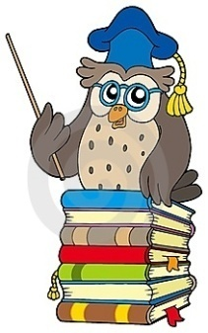
Vzdelávacia jednotka v práci
sociálneho pedagóga a vychovávateľa
Ďalšie vzdelávanie - kariérny rast odborníkov
(samotná vzdelávacia aktivita realizovaná SPG, alebo dlhodobá cyklická/systematická odborná príprava formou vzdelávacieho programu/výcviku, ktorú SPG zorganizuje a koordinuje – nemusí pôsobiť ako lektor)

Názov aktivity: kniha – moja najlepšia kamarátka

Cieľová skupina: 7-8 rokov

Obsah/ÚLOHY/kurikulum edukačnej aktivity:
návšteva knižnice. výber knihy podľa vlastného výberu

CIEĽ: Oboznámiť sa s pravidlami knižnice. Naučiť sa orientovať v knižnici.

Dĺžka trvania aktivity: 45 min. ( neviem, ja tam strávim aj 2-3h.)

Metódy: pozorovanie, rozhovor, prednáška, diskusia,

Prostriedky: Knihy, časopisy, knižničný poriadok

Organizačné formy: exkurzia, skupinová (neskôr aj individuálna)

Metodický postup:
Úvodná časť: Vychovávateľka oboznámi deti s tým, že pôjdu do knižnice. Po príchode do knižnice im pani knihovníčka vysvetlí pravidlá, ktoré treba dodržiavať v knižnici. Oboznámi ich s vecami, ktoré súvisia s požičiavaním kníh a nechá ich rozhliadnuť v knižnici a vybrať si knihu podľa vlastného výberu.

Hlavná časť: Pani knihovníčka, ale aj vychovávateľka individuálne radí deťom pri výbere kníh a odpovedajú na ich otázky. Každé dieťa si vytvorí čitateľský preukaz a požičajú si knižky, ktoré si vybrali.

Záverečná časť: Každé dieťa po príchode z knižnice do triedy predstaví svoju knihu a povie prečo si ju vybral. Vysloví svoj názor prečo sa do knižnice vráti, ale aj názor prečo nie. Vychovávateľ adekvátne reaguje a v prípade negatívneho názoru sa ho pokúsi argumentmi zmierniť. Nakoniec si deti dajú časový limit, počas ktorého knihu prečítajú a pôjdu si do knižnice po ďalšiu.

